Аналитическая справка о ходе реализации НИР
«Информационно-коммуникационная платформа как инструмент укрепления публичной репутации Cанкт-Петербургского государственного университета»
Шифр 4.23.1671.2014
2 этап (1.02.2015 – 15.06.2015)

Существование и развитие сайта «Медиалингвистика-XXI век» способствует приращению паблицитного капитала Института "Высшая школа журналистики и массовых коммуникаций" СПбГУ как субъекта научной и образовательной деятельности.
Динамика обращений к сайту показывает несомненный интерес научного сообщества к таким разделам, как «Библиотека», «Научный журнал» и «Медиалингвистика в лицах». Например, в апреле было 680 посетителей (ср.: февраль – 405). 4745 просмотров страниц, доля зарубежных посетителей составила 25%.
На сайте предоставлен доступ к научным изданиям, к которым нет доступа с других ресурсов, новейшие исследования в области медиалингвистики регулярно и оперативно выкладываются на страницах сайта. Это полезно как учёным, так и студентам, магистрантам и аспирантам, обучающимся по направлению «журналистика», «связи с общественностью», а также «филология».
Существование сайта обеспечивает оперативный обмен информацией не только с российскими, но и зарубежными коллегами (судя по динамике обращений, в последнее время очень активизировались коллеги из Болгарии, по-прежнему активны коллеги из Беларуси и Украины; благодаря командировке наших коллег в Кэмбридж появился интерес со стороны английских коллег).
В разделе «Библиотека» представлены не только научные труды, но и учебно-методические разработки как кафедры речевой коммуникации, которая является базовой кафедрой ресурса, так и коллег из других вузов и стран. Студенты активно обращаются к ресурсу при написании обязательной курсовой работы на втором курсе, при подготовке выпускных квалификационных работ, магистрантам и аспирантам ресурс полезен при поиске материалов о речевой деятельности СМИ, анализе речевой практики массмедиа, отслеживании актуальных процессов, происходящих в языке газет и журналов, радио и телевидения, а также языке Интернета.
В целом можно сказать, что наша информационно-коммуникационная платформа действительно способствует развитию актуального научного направления - Медиалингвистики.
Идея осуществления проекта обусловлена необходимостью создания условий для полноценного и оперативного обмена научной информацией между медиалингвистами России и зарубежья, преодоления изоляционизма в развитии идей. Об успешной деятельности в этом направлении свидетельствует состав авторов научного журнала. В каждом номере обязательно представлены статьи на английском языке, авторский состав формируется учёными России, Польши, Украины, Беларуси и проч.
Такое положение дел позволяет Институту "Высшая школа журналистики и массовых коммуникаций" СПбГУ подкрепить на международном уровне свой статус лидера в изучении актуальных процессов развития массмедиа, а также в сфере использования современных научно-образовательных технологий.
В настоящий момент ресурс http://medialing.spbu.ru/index/ можно считать уникальным в своём роде, поскольку он является не только научным, но и образовательным, выполняя главное свое предназначение - интеграцию усилий научного сообщества. Основную часть контента составляют работы медиалингвистов России и зарубежья (монографии, диссертации, авторефераты диссертаций, подборки свежих статей ведущих ученых, опубликованных в разных журналах и сборниках). Ресурс включает в себя оповещение о наиболее важных конференциях, семинарах, содержит отчеты об этих мероприятиях. Важную часть контента составляют методические материалы, печатные и мультимедийные; уже сейчас на сайте размещены все новейшие методические материалы, созданные кафедрой речевой коммуникации СПбГУ, записи мастер-классов, публичных и открытых лекций известных ученых, сделанные во время проведения международных мероприятий, проведенных кафедрой речевой коммуникации СПбГУ. Выполнение задач, стоящих перед коллективом, включало подготовку и проведение публичной гостевой лекции доктора филологических наук, профессора К. А. Роговой. Это мероприятие состоялось 17 марта 2015 года. Мероприятие было приурочено к проводимым в институте «Дням русской словесности», что позволило привлечь к нему большое количество студентов. В настоящий момент видеозапись лекции выложена на сайте.
Коллектив гранта активно занимается развитием англоязычной версии сайта, именно эта работа позволила достичь такого высокого процента обращения к ресурсу «Медиалингвистика-XXI век» из-за рубежа. В основном усилия участников творческого коллектива были представление журнала перед широкой научной общественностью в рамках Медиафорума, а также семинара «Профессиональная коммуникация и массмедиа». В рамках семинара состоялось заседание членов редакционного совета и редакционной коллегии научного журнала «Медиалингвистика». На заседании были обсуждены перспективы развития журнала, выработаны требования к публикациям. Обновлённые требования пополнили контент сайта.
Не менее значимой частью работы является развитие периодического научного издания на русском и английском языках, отвечающее критериям издания, рекомендуемого ВАК РФ, и способного в перспективе претендовать на регистрацию в международных наукометрических базах данных Web of Science / Scopus. Проведена предварительная оценка соответстви периодического издания «Медиалингвистика» критериям отбора в международную базу данных Scopus. Работа редколлегии ведётся с учётом выданных рекомендаций.
В течение второго этапа выполнения гранта подготовлены в печатном и электронном виде два выпуска журнала, а также сборник статей, выпуск 4.

Приложение 1
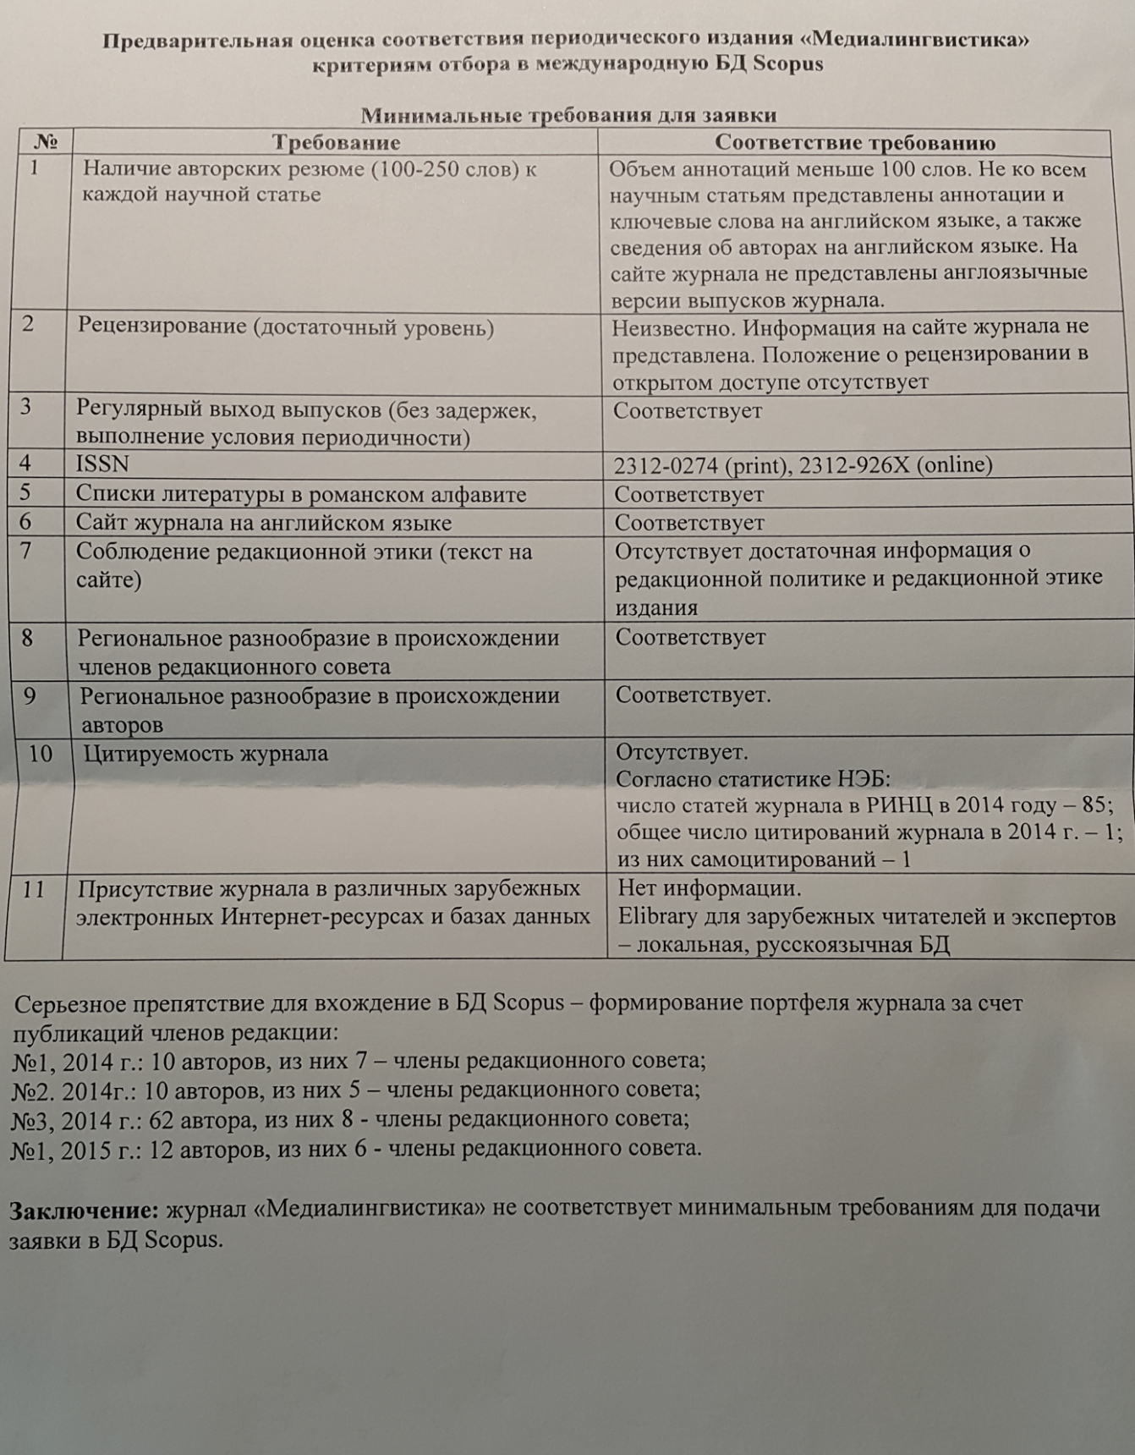

Приложение 2.
Сводная таблица посещений и просмотров
 | 03.13 | 11.14 | 12.14 | 01.15 | 02.15 | 04.05
Посетителей | 156 | 289 | 352 | 326 | 405 | 680
Просмотров страниц | 473 | 2 669 | 2 650 | 2 537 | 3 513 | 4 745
Доля зарубежных посетителей | – | 22,15 | 37,88 | 32,82 | 25,43 | 24,56
Доля просмотров из других стран | – | 18,06 | 36,90 | 29,43 | 21,77 | 17,89

